ОБРАЗЕЦ ЗАПОЛНЕНИЯ УВЕДОМЛЕНИЯ

о планируемых строительстве или реконструкции объекта

индивидуального жилищного строительства или садового дома

"23" января 2020 г.

Администрация Георгиевского городского округа Ставропольского края

(наименование уполномоченного на выдачу разрешений на строительство федерального органа

исполнительной власти, органа исполнительной власти субъекта Российской Федерации,

органа местного самоуправления)

1. Сведения о застройщике

1.1 | Сведения о физическом лице, в случае если застройщиком является физическое лицо:
1.1.1 | Фамилия, имя, отчество (при наличии) | Иванов Иван Иванович
1.1.2 | Место жительства | Ставропольский край, Георгиевский район, с. Новозаведенное, ул. Лазурная, 34
1.1.3 | Реквизиты документа, удостоверяющего личность | паспорт 0000 №000000 от 25.05.2005г. ОВД г. Георгиевска и Георгиевского района Ставропольского края
1.2 | Сведения о юридическом лице, в случае если застройщиком является юридическое лицо: | -
1.2.1 | Наименование | -
1.2.2 | Место нахождения | -
1.2.3 | Государственный регистрационный номер записи о государственной регистрации юридического лица в едином государственном реестре юридических лиц, за исключением случая, если заявителем является иностранное юридическое лицо | -
1.2.4 | Идентификационный номер налогоплательщика, за исключением случая, если заявителем является иностранное юридическое лицо | -

2. Сведения о земельном участке

2.1 | Кадастровый номер земельного участка (при наличии) | 26:25:212559:159
2.2 | Адрес или описание местоположения земельного участка | Ставропольский край, Георгиевский район, с. Новозаведенное, ул. Лазурная, 34
2.3 | Сведения о праве застройщика на земельный участок (правоустанавливающие документы) | Собственность/Аренда  № регистрации 26:25:212559:159-26/999/2018-52 от 18.12.2018г
2.4 | Сведения о наличии прав иных лиц на земельный участок (при наличии) | отсутствуют
2.5 | Сведения о виде разрешенного использования земельного участка | ИЖС

3. Сведения об объекте капитального строительства

3.1 | Сведения о виде разрешенного использования объекта капитального строительства (объект индивидуального жилищного строительства или садовый дом) | Жилой дом
3.2 | Цель подачи уведомления (строительство или реконструкция) | Реконструкция/Строительство  26:25:050420:1445 (кадастровый номер реконструируемого объекта)
3.3 | Сведения о планируемых параметрах:
3.3.1 | Количество надземных этажей | 1 этаж
3.3.2 | Высота | 6,5м от уровня земли до конька кровли
3.3.3 | Сведения об отступах от границ земельного участка | 3,0 м от границы смежного зем. участка по ул. Лазурная, 32.  24,0 м от границы смежного зем. участка по ул. Октябрьская, 19.  3,0 м от границы по улице Лазурная (сложившаяся застройка)  1,0 м от границы смежного зем. участка ул. Лазурная, 36
3.3.4 | Площадь застройки | 142 кв.м.
3.3.5. | Сведения о решении о предоставлении разрешения на отклонение от предельных параметров разрешенного строительства, реконструкции (при наличии)
3.4 | Сведения о типовом архитектурном решении объекта капитального строительства, в случае строительства или реконструкции такого объекта в границах территории исторического поселения федерального или регионального значения

4. Схематичное изображение планируемого

к строительству или реконструкции объекта капитального

строительства на земельном участке (рекомендуемо)

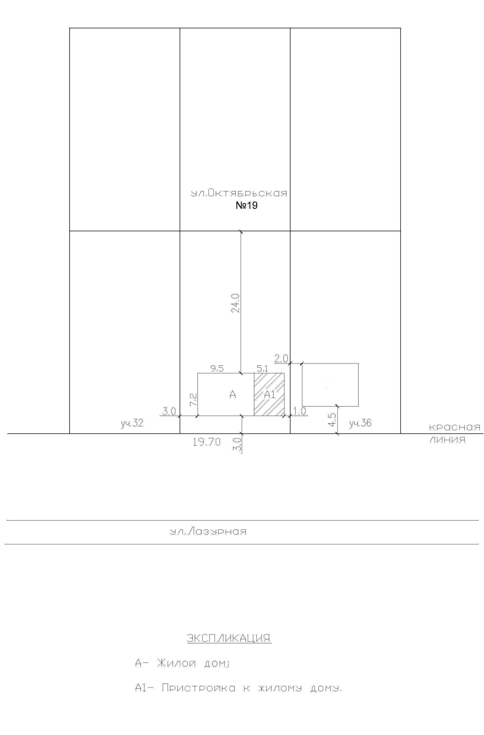

Почтовый адрес и (или) адрес электронной почты для связи:

Ставропольский край, Георгиевский район, с. Новозаведенное, ул. Лазурная, 34, телефон: 8-928-354-08-45.

Уведомление о соответствии указанных в уведомлении о планируемых строительстве или реконструкции объекта индивидуального жилищного строительства или садового дома параметров объекта индивидуального жилищного строительства или садового дома установленным параметрам и допустимости размещения объекта индивидуального жилищного строительства или садового дома на земельном участке либо о несоответствии указанных в

уведомлении о планируемых строительстве или реконструкции объекта индивидуального жилищного строительства или садового дома параметров объекта индивидуального жилищного строительства или садового дома установленным параметрам и (или) недопустимости размещения объекта индивидуального жилищного строительства или садового дома на земельном участке прошу направить следующим способом:

нарочным в уполномоченном на выдачу разрешений на строительство органе местного самоуправления .

(путем направления на почтовый адрес и (или) адрес электронной почты или нарочным в уполномоченном на выдачу разрешений на строительство федеральном органе исполнительной власти, органе исполнительной власти субъекта Российской Федерации или органе местного самоуправления, в том числе через многофункциональный центр)

Настоящим уведомлением подтверждаю, что объект индивидуального жилищного строительства .

(объект индивидуального жилищного строительства или садовый дом)

не предназначен для раздела на самостоятельные объекты недвижимости.

Настоящим уведомлением я Иванов Иван Иванович .

(фамилия, имя, отчество (при наличии)

даю согласие на обработку персональных данных (в случае если застройщиком является физическое лицо).

___________________________ ___________ Иванов И.И. .

(должность, в случае если (подпись) (расшифровка подписи)

застройщиком является

юридическое лицо)

М.П.

(при наличии)

К настоящему уведомлению прилагаются:

Копия паспорта .

_____________________________________________________________________________

(документы, предусмотренные частью 3 статьи 51.1 Градостроительного кодекса Российской Федерации (Собрание законодательства Российской Федерации, 2005, N 1, ст. 16; 2018, N 32, ст. 5133, 5135)

